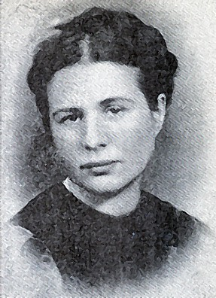

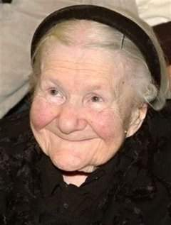

http://en.wikipedia.org/wiki/Irena_Sendler

Podívejte se na tuto ženu (foto) - a zapamatujte si ji na vždy!
Svět se nestal nemravným, takovým vždy byl...
Ocenění nedostane vždy ten, kdo je ho hoden více.
Nedávno, ve věku 98 let umřela žena jménem Irena Sendler. Během druhé světové války Irena získala povolení k práci ve Varšavském getu jako instalatérka/svářečka. Měla k tomu svůj důvod. Irena věděla o plánech nacistů se židy. Na dně tašky s nářadím vynášela děti z ghetta, v zadní části svého náklaďáku měla místo pro starší děti. Tam také vozila psa, kterého vycvičila štěkat, když auto projíždělo branou. Vojáci to nechtěli řešit a také štěkot mohl zamaskovat zvuky, které děti mohly případně vydávat.
Během své činnosti Irena dokázala takto zachránit až 2500 děti. Chytili ji, nacisti ji přelámali nohy, ruce a brutálně ji ztloukli. Irena si vedla poznámky o všech dětech, které se jí podařilo osvobodit. Uschovala je ve sklenici, zahrabané pod stromem na její zahrádce.
Po válce se pokusila najít rodiče a znovu spojit rodiny. Ale většina skončila v plynových komorách. Děti se dostaly do dětských domovů a byly adoptované. V roce 2007 byla Irena Sendler nominována na Nobelovu cenu míru. Ale zvolená nebyla. Cenu dostal Al Gore za projekt o globálním oteplování...
Uplynulo více než 60 let od ukončení Druhé světové války. Tento elektronický dopis se rozesílá jako památka na milióny lidí, kteří byli zabiti, znásilněni, upáleni, umoření hladem a poníženi! Dnes, jako nikdy (když se ozývají hlasy o tom, že Holocaust je mýtus!) je nutné udělat vše, aby svět nezapomněl, co se tenkrát stalo. Protože stále existují i ti, kteří jsou schopni to zopakovat.
Tato zpráva je pro miliony lidí. Staň se článkem v řetězu paměti a pomoz ho rozšířit do světa. Rozešli tento dopis kamarádům a požádej je, ať nepřerušují řetěz. Prosím, nemaž tento dopis. Na to, abys to poslal dál, potřebuješ sotva pár minut...
Děkuji!

